Утверждаю:
Директор МУК «КДЦ
Среднечубуркского с/п
Е. А. Пономарева.
08.02.2019 г.

Текстовой отчет
библиотеки МУК «КДЦ Среднечубуркского сельского поселения» в рамках месячника оборонно- массовой работы и военно –патриотического воспитания «Воинский долг, честь и судьба».

Традиционно 8 февраля в МБОУ СОШ № 26 прошел урок мужества, посвященный Дню героя – антифашиста под названием, «Их детство украла война».
Библиотекарь рассказала об истории возникновения этой даты, познакомила учащихся с юными героями – антифашистами, их подвигами и наградами. День памяти юного героя-антифашиста должен оставаться одним из самых главных и в то же время самых печальных дней в истории нашей страны. Хорошо знать свою историю – это значит не допустить в будущем ошибок прошлого. Учащиеся почтили память героев, минутой молчания. В мероприятии приняли участие 16 человек.

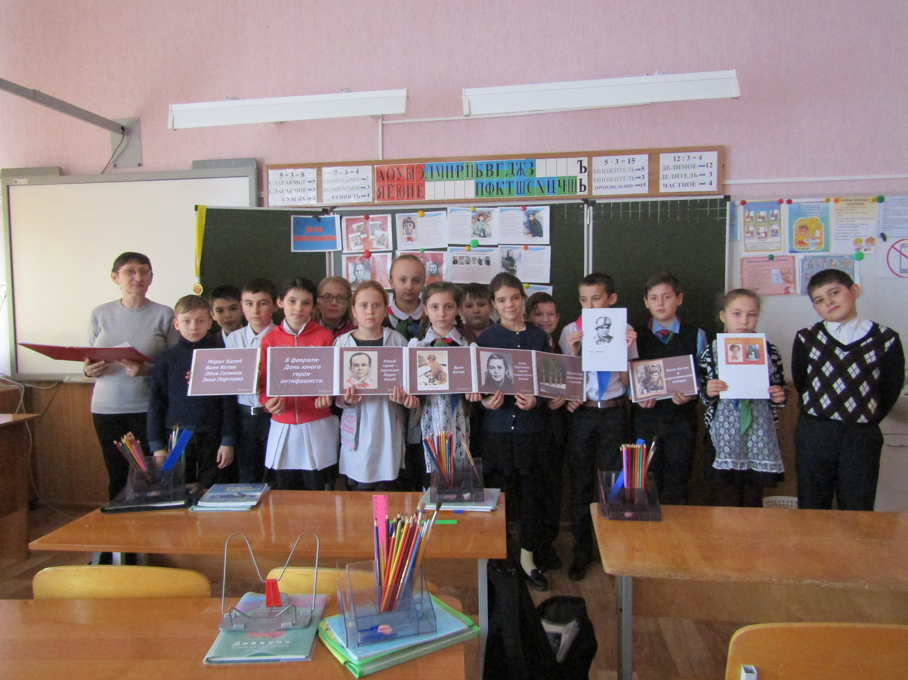

Заведующая отделом библиотеки: Усова Т.В.
Телефон: 38-8-49.

